PATVIRTINTA
Plungės rajono savivaldybės
administracijos direktorius
Dalius Pečiulis
PROJEKTAVIMO UŽDUOTIS (TECHNINĖ SPECIFIKACIJA)

Eil.  Nr. | Pavadinimas | Reikalavimai
 | I. Bendra informacija apie pirkimo objektą
 | Statytojas (Užsakovas) | Plungės rajono savivaldybės administracija
 | Pirkimo objektas | - Supaprastinto rekonstravimo projekto parengimas  - Projekto vykdymo priežiūros paslaugos  - Kitos paslaugos, susijusios su projektavimo paslaugomis
 | Projekto pavadinimas | Gatvių paskirties (susiekimo komunikacijų statinių paskirties grupės) pėsčiųjų takų rekonstravimo į dviračių takus, Plungės m., Birutės g., supaprastintas projektas  Pastaba: projekto pavadinimas gali būti tikslinamas projekto rengimo metu vadovaujantis statybos techninio reglamento STR1.04.04:2017 „Statinio projektavimas, projekto ekspertizė“ 6.8 punkto reikalavimais.
 | Statinių adresai | Plungės r. sav., Plungės m., Birutės g.
 | Statinio (-ių) ar statinių  grupės paskirtis ir bendrieji (techniniai ir paskirties)  rodikliai | - Bendras dviračių takų ilgis: ~ 1,87 km  - Statinio paskirties grupė: Susiekimo komunikacijų statiniai;  - Statinio paskirtis: 1.2. Gatvių;  - Esama Pėsčiųjų takų kategorija – E, I grupės nesudėtingasis statinys;  - Būsima dviračių takų kategorija – I grupės nesudėtingasis statinys;  - Žemės sklypas nesuformuotas – laisva valstybinė žemė.
 | Statinio statybos rūšis | Rekonstravimas
 | Statinio kategorija | nesudėtingieji statiniai

 | II. Perkamų paslaugų apimtis ir trukmė
 | Projekto apimtis: | - Supaprastintas projektas yra dokumentas, kuriuo vadovaujantis pasiekiami techninio darbo projekto tikslai (toliau – Projektas).  - Rengiamas Projektas pagal STR 1.04.04:2017 „Statinio projektavimas, projekto ekspertizė“ 9 priedo reikalavimus. Projekto apimtis ir detalumas turi būti pakankamas bendrosios ekspertizės atlikimui, statybą leidžiančiam dokumentui gauti (jei projektavimo metu, numatomi sprendiniai, kuriais projektuojami II grupės nesudėtingieji statiniai), rangos darbams atlikti.  Projekto dalys nustatomos atsižvelgus į projektuojamo statinio specifiką:  - bendroji;  - susisiekimo;  - konstrukcijų;  - vandentiekio ir nuotekų šalinimo;  - elektrotechnikos;  - pasirengimo statybai ir statybos darbų organizavimo;  - statybos skaičiuojamosios kainos nustatymo;  -ESO
 | Projektavimo paslaugos | - Perkamos įprastos paslaugos, kurias projektuotojas privalo atlikti pagal Statybos įstatymo, STR 1.04.04:2017 „Statinio projektavimas, projekto ekspertizė“ ir kitų norminių teisės aktų reikalavimus.  - Projekto parengimas, derinimų atlikimas, statybą leidžiančio dokumento gavimas (jei projektavimo metu, numatomi sprendiniai, kuriais projektuojami II grupės nesudėtingieji statiniai (apmokėti už statybą leidžiančio dokumento išdavimą)), teigiamo bendrosios ekspertizės akto gavimas, susisiekimo komunikacijų ir inžinerinių tinklų valdytojų išvadų dėl Projekto sprendinių gavimas.  - Projekto sprendiniai (pateikti techninėse specifikacijose, aiškinamuosiuose raštuose, brėžiniuose) privalo būti tarpusavyje susieti, atskiruose projekto dokumentuose bei tarp atskirų projekto dalių neturi prieštarauti vieni kitiems, ypač atkreipiant dėmesį į projekto dokumentų – projekto sąnaudų kiekio žiniaraščių – kiekių duomenų atitiktį projekto sprendiniams.  - Projekto techninėse specifikacijose nurodyti konkrečius reikalavimus statybos produktams (gaminiams ir medžiagoms), statybos ir montavimo darbams ir darbų kokybei, numatyti kokybės kontrolei (leistinus nuokrypius, jų įvertinimo metodus ir rodiklius).  Pastaba:  Į projektavimo paslaugos apimtį įeina Projekto pataisymai pagal statytojo (užsakovo) pastabas, pagal Projekto ekspertizės akto privalomas pastabas, pagal šį Projektą derinusių institucijų, subjektų (jų padalinių) pastabas, taip pat Projekto klaidų, pastebėtų statybos metu, taisymai.
 | Kitos paslaugos, susijusios  su projektavimo  paslaugomis | - užsakyti ir gauti inžinerinius geologinius ir geotechninius tyrimus.  - užsakyti ir gauti topografinį planą.  - visų reikalingų prisijungimo sąlygų, rašytinių pritarimų, išvadų gavimas Statytojo (Užsakovo) vardu.  - esant poreikiui numatyti inžinerinių tinklų iškėlimo, atitraukimo, apsaugojimo ar kt. darbus, atsižvelgiant į inžinerinių tinklų ir susisiekimo prisijungimo sąlygas. Esant esamų inžinerinių tinklų nepakankamiems galingumams, diametrams ir kt. Projektuotojas privalo Projekte užtikrinti jų galingumo, diametrų padidinimą, iškėlimą, paklojimą futliaruose ir t.t.  - Rašytinių sutikimų gavimas pagal STR 1.05.01:2017 „Statybą leidžiantys dokumentai. Statybos užbaigimas. Nebaigto statinio registravimas ir perleidimas. Statybos sustabdymas. Savavališkos statybos padarinių šalinimas. Statybos pagal neteisėtai išduotą statybą leidžiantį dokumentą padarinių šalinimas“ 6 ir 7 priedų reikalavimus.
 | Projekto vykdymo  priežiūra | - Paslaugos turi būti teikiamos vadovaujantis statybos techniniu reglamentu STR 1.06.01:2016 „Statybos darbai. Statinio statybos priežiūra“, Lietuvos Respublikos statybos įstatymu ir visais kitais su šios sutarties įgyvendinimu susijusiais teisės aktais, taip pat jų naujausiais pakeitimais ir papildymais. Paslaugos Teikėjas teikdamas paslaugų sutartyje numatytas paslaugas privalo vadovautis tik galiojančių teisės aktų aktualiomis redakcijomis. Paslaugos Teikėjui privalomi ir visi sutarties vykdymo metu naujai priimti teisės aktai, jeigu jie susiję su vykdomos sutarties įgyvendinimu.  - Projekto sprendinių pakeitimai atliekami pagal statybos techninio reglamento STR1.04.04:2017 „Statinio projektavimas, projekto ekspertizė“ VI skyriaus nuostatas.  - Paslaugos turi būti teikiamos per visą projekto statybos darbų laikotarpį iki projektų užbaigimo.
 | III. Reikalavimai projektavimo paslaugoms
 | Projekto rengimo  dokumentams taikomi  teisės aktai, normatyviniai  statybos techniniai  dokumentai bei  normatyviniai statinio  saugos ir paskirties  dokumentai, teritorijų  planavimo dokumentai. | - Projektavimo dokumentai turi atitikti privalomųjų statinio projekto rengimo dokumentų ir kitų norminių teisės aktų reikalavimus.  - Projekto rengimo darbai turi būti atliekami vadovaujantis Dviračių ir pėsčiųjų eismo infrastruktūros planavimo ir projektavimo taisyklėmis, patvirtintomis Lietuvos Respublikos susisiekimo ministro 2024 m. lapkričio 26 d. įsakymu Nr. 3-415, STR 2.06.04:2014 „Gatvės ir vietinės reikšmės keliai. Bendrieji reikalavimai“.  - Dviračių takų apšvietimas projektuojamas vadovaujantis standartu CEN/TR 13201-1 ir Apšvietimo elektros įrenginių įrengimo taisyklėmis.  - Rengiant projektą vadovautis Želdinių apsaugos, vykdant statybos darbus, taisyklių nuostatomis. Užtikrinti medžių kokybišką augavietę, apsaugant brandžių medžių šaknyną ir lają.  - Rengiant dviračių takų sprendinius būtina atsižvelgti į parengtą Valstybinės reikšmės rajoninio kelio Nr. 3201 Truikiai - Prūsaliai ruožo nuo 4,299 iki 6,015 km kapitalinio remonto techninio darbo projekto (toliau – Kapitalinio remonto projektas) sprendinius (priedas Nr. 1). Vadovaujantis projekto sprendiniais įsivertinamas dviračių taką kertančių nuovažų ir gatvių skaičius, jų pertvarkymas.  - Projekte numatomos medžiagos ir įranga bei darbų technologijos turi būti šiuolaikiškos, ekonomiškos, turi užtikrinti esminius statinio reikalavimus, statinio paskirčiai būtinas savybes ir tenkinti minimalius normatyvinių dokumentų reikalavimus.
 | Funkciniai (paskirties) ir  naudojimo  (eksploataciniai)  reikalavimai statiniui  (statinių grupei) | - Projektuojami dviračių takai dvipusio ir vienpusio eismo, laisvoje valstybinėje žemėje (žemės sklypas nesuformuotas) vietoje esamų pėsčiųjų takų:  - Vienpusis dviračių takas projektuojamas kairėje (nuo 6199997.57/364034.58 iki 6199962.77/363589.29) ir dešinėje pusėse (nuo 6200009.51 /363990.53 iki 6199982.79/363596.57);  - Dvipusis dviračių takas projektuojamas kairėje pusėje (nuo 6199962.77/363589.29 iki 6200242.70/362632.51);  - Projektiniai sprendimai privalo būti racionalūs ir efektyvūs tiek statybos tiek statinių eksploatavimo metu.
 | Aplinkosaugos, sveikatos,  saugomos teritorijos ir  nekilnojamosios kultūros  paveldo vertybės apsaugos  reikalavimai | Projektiniai sprendiniai nepatenka į saugomos teritorijos ir nekilnojamosios kultūros paveldo teritorijos ribas.
 | Universaliojo dizaino  principų taikymo  reikalavimai | - Projektiniai sprendiniai rengiami pagal universalaus dizaino principus pritaikant jas įvairiems interesams.  - Rengiant projektą vadovautis STR 2.03.01:2019 „Statinių prieinamumas“.
 | Techniniai, kokybiniai  (estetiniai, komforto,  energinio naudingumo,  triukšmo lygio ir t.t.)  reikalavimai pagal statinio  projekto sprendinių dalis | - Įvertinant projektavimo galimybes, bet neapsiribojant Projektuotojas turi užsakovui siūlyti įvairias projektines galimybes.  - Projektavimo metu, kilus prieštaravimų tarp Projektuotojo (Rangovo) ir Užsakovo, dėl projekto sprendinių, kuriems nenurodyti reikalavimai projektavimo užduotyje, projektiniai sprendiniai rengiami pritaikant Kapitalinio remonto projekte numatytus sprendinius, technines specifikacijas.  - Projekto rengimo metu paaiškėjus, kad kai kurių šios techninės užduoties reikalavimų neįmanoma įvykdyti, Paslaugų teikėjas (Projektuotojas) raštu apie tai turi informuoti Užsakovą (Statytoją) ir kartu vadovaudamiesi protingumo ir teisingumo principais priimti logišką sprendimą dėl projektavimo užduoties koregavimo.
 | Bendroji dalis | - Rengiama vadovaujantis STR 1.04.04:2017 „Statinio projektavimas, projekto ekspertizė“ reikalavimais, apibrėžtos sudėties ir apimties.
 | Susisiekimo dalis (įskaitant, bet neapsiribojant): | Techniniai parametrai:  - Vienpusis dviračių takas dešinėje pusėse (nuo 6200009.51 /363990.53 iki 6199982.79/363596.57):  - ilgis ~ 400 m;  - 2,0 m pločio;  - medžiagiškumas – juodos spalvos asfalto danga.  - Vienpusis dviračių takas kairėje pusėje (nuo 6199997.57/364034.58 iki 6199962.77/363589.29):  - ilgis ~ 456 m;  - 2,0 m pločio;  - medžiagiškumas – juodos spalvos asfalto danga.  - Dvipusiai dviračių takai kairėje pusėje:  - Bendras ilgis ~ 1012 m;  - 2,5 m pločio;  - medžiagiškumas – juodos spalvos asfalto danga.  - Dviračių takai įrengiami vietoje esamų pėsčiųjų takų (žr. priedą Nr. 2).  - Atkarpoje tarp nuovažos į mokyklos teritoriją (Pk 43+05) ir kelio Nr. 3201 piketo PK43+20.00 dviračių tako trasa projektuojama įsivertinus esamą autobusų stotelę (takas projektuojamas už autobusų paviljono) ir projektinę žiedinę sankryžą. Sprendinius žiūrėti Kapitalinio remonto projekte.  - Atkarpoje tarp kelio Nr. 3201 piketų PK51+20.00 ir PK52+80.00, keičiama (ištiesinama) dviračių tako trasa lygiagrečiai gatvei.  - Atkarpoje tarp kelio Nr. 3201 piketų PK54+40.00 ir PK56+20.00, keičiamas reljefas, sukeliant dviračių tako sankasą.  - Pertvarkoma sankryža Birutės g. su Birutės g. atšaka, užtikrinant saugų dviratininkų judėjimą. Sprendinius žiūrėti Kapitalinio remonto projekte (PK56+20.00 ir PK56+40.00).  - Važiavimas dviračiu reikalauja fizinių vairuotojo pastangų, todėl turi būti vengiama nereikalingų stabdymo, lėtėjimo ar greitėjimo manevrų, trasos reljefas turi būti parenkamas taip, kad susidarytų kuo mažesnis aukščių skirtumas, užtikrinant tinkamą paviršinio (lietaus) vandens surinkimą ir nuleidimą.  - Siekiant sprendinių kompleksiškumo ir užbaigtumo, būtina sujungti įrengiamos infrastruktūros, gatvių ir takų dangas, inžinerinių tinklų sprendinius su jau esama infrastruktūra.  - Dviračių takų dangos konstrukcija turi būti pritaikyta tako priežiūrai mechanizuotu būdu.  - Vadovaujantis projekto sprendiniais įsivertinamas dviračių takus kertančių nuovažų ir gatvių skaičius, jų pertvarkymas (žr. Kapitalinio remonto sprendinius).  - Demontuojami į dviračių takų sprendinius patenkantys įrenginiai, statiniai.  - Planuojant teritoriją maksimaliai išsaugoti esamus želdinius ir numatyti vietas medžių sodinimui. Minimalus suprojektuotų medžių vietų skaičius nustatomas pagal Lietuvos Respublikos želdynų įstatymo 11 straipsnio 3 dalį.  - Numatomas statinių įrengimui trukdančių medžių, krūmų bei kitų želdinių pašalinimas (medžių taksacija), atliekamas žalos gamtai skaičiavimas, bei apskaičiuota suma įtraukiama į projekto skaičiuojamosios kainos dalį (Rangos darbų kainą).  - Teritorijos planiravimas suvedant projektinius ir esamus paviršius. Numatant augalinio grunto užpylimą ir apsėjimą žole.  - Sprendiniuose numatyti kokybiškus, fiziškai ilgaamžius sprendimus ir parinkti aplinką tausojančias medžiagas, atkreipiant dėmesį į tvarų jų eksploatavimą.  - kompleksiškai spręsti mažosios architektūros, vizualinės informacijos elementų, dangų, apšvietimo klausimus.  - Poilsio aikštelės įrengiamos vadovaujantis STR 2.03.01:2019 „Statinių prieinamumas“ reikalavimais. Poilsio aikštelėje numatomas suoliukų, šiukšliadėžių, dviračių stovų įrengimas.  - Suoliukų gaminio dizainas (Suoliuko analogas „Miela“. Pagamintas iš anoduoto aliuminio ir tropinio kietmedžio (Jatoba) lentų, su porankiais. Aliuminio lydinio liejiniai sujungiami su medinėmis lentomis nerūdijančio plieno varžtinėmis jungtimis, sėdimoji dalis iš 3 lentų iš masyvios medienos su kvadratine dalimi (120 × 33 mm) 1800 mm ilgio, atlošas: 2 lentos iš masyvios medienos su kvadratine sekcija (120 × 33mm) 1800mm ilgio, 1 lenta pagaminta iš masyvios medienos su kvadratine sekcija (95 × 33 mm) 1800 mm ilgio). Metalo konstrukcija dažoma milteliniais dažais (spalva tamsiai pilka RAL7016):  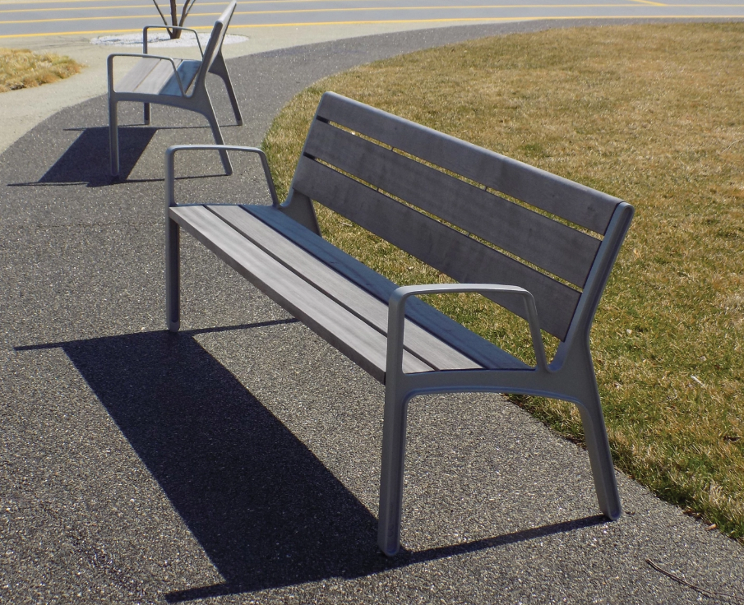  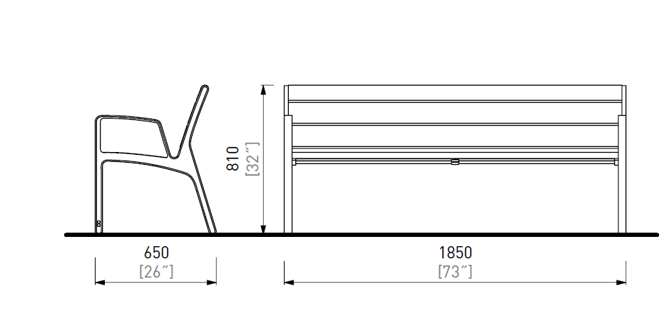  - Šiukšliadėžės gaminio dizainas (Lauko šiukšliadėžę iš polimero sudaro pagrindas, nukeliamas korpusas, cinkuotos skardos talpa šiukšlėms. Korpusas prie pagrindo fiksuojamas spec. būdu be rakto. Šiukšlių dėžių spalva- pilka. Lauko šiukšliadėžės skersmuo – nuo 460 iki 465 mm, aukštis – nuo 950 iki 955 mm, svoris - nuo 12 iki 17 kg, šiukšlių surinkimo talpa – nuo 60 iki 70 litrų, korpusas - atsparus aukštoms temperatūroms, mechaniniam poveikiui, nereikalaujantis dažymo):  Dviračių stovo gaminio dizainas (Metalas gruntuojamas antikoroziniu milteliniu cinko gruntu ir dažoma milteliniais dažais (spalva tamsiai pilka RAL7016):  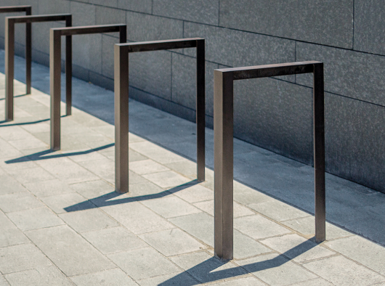  - Vietose, kuriose nuo tako krašto mažesniu nei 4,5 m atstumu yra aukštesni kaip 1,5 m pylimai arba šalia yra gilesnių kaip 1,0 m vandens telkinių, įrengiamos apsauginės, ne mažesnės kaip 1,3 m aukščio tvorelės. Tvorelės gaminio dizainas (Metalas gruntuojamas antikoroziniu milteliniu cinko gruntu ir dažoma milteliniais dažais (spalva tamsiai pilka RAL7016):  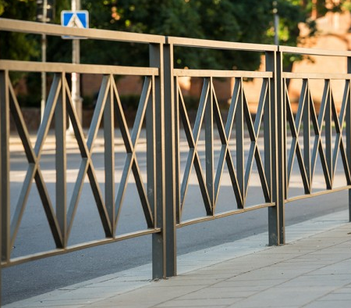
 | Konstrukcijų dalis (įskaitant, bet neapsiribojant): | - Rengiama vadovaujantis STR 1.04.04:2017 „Statinio projektavimas, projekto ekspertizė“ reikalavimais, apibrėžtos sudėties ir apimties.  - Dviračių takų konstrukcija:  - Asfalto pagrindo – dangos sluoksnis iš mišinio AC 16 PD – 0,08 m;  - Skaldos pagrindo sluoksnis iš 0/45 nesurišto mineralinių medžiagų mišinio EV2≥100MPa – storis ≥0,20 m;  - AŠAS/ŠNS, k≥1,5*10-5 m/s, – storis ≥ 0,35 m;  - Žemės sankasa EV2≥30MPa (turi būti pasiekta statybos metu).  - Tako sluoksnių storiai ir laikomosios gebos, turi būti patikslintos atsižvelgiant inžinerinius geologinius ir geotechninius tyrimus  - Ties dviračių takais statybos darbų metu turi būti pasiektas ne mažesnis nei 30 MPa sankasos deformacijos modulis. Nepasiekus reikiamo deformacijos modulio, turi būti taikomi kiti KPT SDK 19 nurodyti metodai skirti pasiekti tinkamas deformacijos modulio Ev2 reikšmes, šiuo darbus suderinus su Statytoju.
 | Vandentiekio ir nuotekų šalinimo dalis (įskaitant, bet neapsiribojant): | - Rengiama vadovaujantis STR 1.04.04:2017 „Statinio projektavimas, projekto ekspertizė“ reikalavimais, apibrėžtos sudėties ir apimties.  - Suprojektuoti reikalingus paviršinių lietaus nuotekų tinklus, paviršinio lietaus vandens nuvedimą nuo projektuojamos teritorijos.
 | Elektrotechnikos dalis (įskaitant, bet neapsiribojant): | - Rengiama vadovaujantis STR 1.04.04:2017 „Statinio projektavimas, projekto ekspertizė“ reikalavimais, apibrėžtos sudėties ir apimties.  - Dviračių takų apšvietimui gali būti naudojamas esamas apšvietimas.  - Vienšakės apšvietimo gembės keičiamos į dvišakes gembes.  - Atkarpose (nuo 6200009.51 /363990.53 iki 6199982.79/363596.57) ir (nuo 6200111.74/363179.41 iki 6200190.05/362982.82) dviračių takui projektuojamas naujas apšvietimas. Šviestuvai LED tipo (apšvietimo šviestuvų kiekį skaičiuoti remiantis „DiaLux“ programa).  - Naujai projektuojamas apšvietimo tinklas jungiamas prie esamų apšvietimo linijų pagal išduotas sąlygas.
 | Pasirengimo statybai ir statybos darbų organizavimo dalis (įskaitant, bet neapsiribojant): | - Rengiama vadovaujantis STR 1.04.04:2017 „Statinio projektavimas, projekto ekspertizė“ reikalavimais, apibrėžtos sudėties ir apimties.
 | Statybos skaičiuojamosios kainos nustatymo dalis (įskaitant, bet neapsiribojant): | - Rengiama vadovaujantis STR 1.04.04:2017 „Statinio projektavimas, projekto ekspertizė“ reikalavimais, apibrėžtos sudėties ir apimties.  - Projektuotojas parengia Projekto detalius sąmatinius skaičiavimus ir sąnaudų kiekių žiniaraščius, suvestinį statybos skaičiuojamosios kainos apskaičiavimą.
 | Reikalavimai susiję su „Žaliųjų pirkimų“ nuostatų įgyvendinimu bei statinio tvarumo kriterijai | - Projekto sprendiniai rengiami vadovaujantis Lietuvos Respublikos aplinkos ministro 2011 m. birželio 28 d. įsakymu Nr. D1-508 „Dėl Aplinkos apsaugos kriterijų taikymo, vykdant žaliuosius pirkimus, tvarkos aprašo patvirtinimo“ patvirtintu „Aplinkos apsaugos kriterijų taikymo, vykdant žaliuosius pirkimus, tvarkos aprašu“ (toliau – Tvarkos aprašas). TDP techninėse specifikacijose nurodytos medžiagos turi atitikti Tvarkos aprašo XVII; XVIII skyrių reikalavimus.
 | Nurodymai sprendinių  derinimui, jų pritarimui ir  pan. | - Prieš projektavimą būtina apžiūrėti planuojamą teritoriją, dalyvaujant užsakovo atstovams, kad būtų tinkamai įvertinta esama aplinka, kontekstas.  - Projektinius sprendinius pristatyti Plungės rajono savivaldybės administracijai ir visuomenei.  - Visi projektiniai sprendiniai, naudojamos medžiagos projektavimo metu derinami su Užsakovu.
 | Statinio ar statinių grupės  projektavimo ir statybos  eiliškumas | - Projektavimas vykdomas vienu etapu – rengiamas supaprastintas rekonstravimo projektas.
 | Reikalavimai projekto  rengimo dokumentų kalbai  (-oms) | Projektas statybai Lietuvos Respublikoje rengiamas valstybine kalba.
 | Nurodymai statinio  projekto dokumentų  komplektavimui,  įforminimui ir pateikimui | - Projektuotojas turi pateikti parengto projekto 1 popierinį egzempliorių bei 2 elektronines laikmenas su aprašomąja dalimi (pdf) ir brėžiniais (dgn ir pdf).  - Užsakovui turi būti perduotos parengtos darbinės failų versijos su neapribota galimybe juos redaguoti: skaičiuojamosios kainos nustatymo dalis (*.dbf ir *.xls, arba kt. analogiškais formatais), Projekto sudedamųjų dalių projektinių sprendinių brėžiniai, gimtuoju programinės įrangos formatu (*.dgn, *.rvt; *.pln; *.db, arba kt. analogiškais formatais), tekstinės dalys (*.pdf ir *.docx arba kt. analogiškais formatais).  - Visi Projekto sudedamųjų dalių sudėtyje esantys dokumentai, kuriuose yra fizinių asmenų ar kiti neviešinami duomenys, privalo būti nuasmeninti.
 | Ekspertizės atlikimas | - Projekto bendroji ekspertizė atliekama visam projektui.  - Projektuotojas privalo pataisyti Projektą pagal ekspertizės akte nurodytas pagrįstas privalomas  pastabas.
 | Projektavimo užduoties priedai | 1 priedas. Valstybinės reikšmės rajoninio kelio Nr. 3201 Truikiai - Prūsaliai ruožo nuo 2,158 iki 4,299 km kapitalinio remonto techninis darbo projektas  2 priedas. Statinių išdėstymo planai.  3 priedas. Papildoma medžiaga. Geodeziniai tyrinėjimai.  4 priedas. Papildoma medžiaga. Geologiniai tyrimai.

